Навчальна дисципліна «Об’єктно-орієнтоване програмування»

ЛАБОРАТОРНА РОБОТА #0111

Тема:
Обробка рядків і тексту. Робота з датою і часом.

Виконав:
студент 2-го курсу
групи KN1-B23
Мартиновський А.В

Кам’янець-Подільський – 2025
Завдання до виконання:
- Написати програму, яка замінює в початковому рядку символів всі одиниці нулями і всі нулі одиницями. Заміна має виконуватися, починаючи із заданої позиції рядка.
- Написати програму, яка підраховує кількість днів, до вказаної дати, якщо цей день вже минув, видати відповідне повідомлення.
- Дано рядок, який містить три різні дати, розділені комою. Кожна дата – це число, місяць і рік. Знайти:
  - рік з найменшим номером;
  - всі весняні дати;
  - саму пізнішу дату.

Послідовність виконання завдання:
№1:
- Відкрити середовище розробки
(у моєму випадку я використав онлайн компілятор GDB Online Compiler або середовище, наприклад, Visual Studio).
- Підключаємо стандартну бібліотеку в C#:
using System;
- Створюємо клас Program з методом Main:
class Program
{
static void Main()
{
...
}
}
- Налаштовуємо консоль на кодування UTF-8 для підтримки української мови:
Console.OutputEncoding = System.Text.Encoding.UTF8;
- Зчитуємо від користувача вхідний рядок, що містить символи 0 та 1:
Console.Write("Введіть рядок з 0 та 1: ");
string input = Console.ReadLine();
- Зчитуємо позицію (індекс), з якої слід почати інверсію символів:
Console.Write("Введіть позицію, з якої почати заміну (0-based): ");
int startIndex = int.Parse(Console.ReadLine());
- Перевіряємо, чи індекс не виходить за межі довжини рядка:
if (startIndex < 0 || startIndex >= input.Length)
{
Console.WriteLine("Помилка: позиція виходить за межі рядка.");
return;
}
- Перетворюємо рядок у масив символів для подальшої обробки:
char[] chars = input.ToCharArray();
- Виконуємо інверсію кожного символу з позиції startIndex до кінця:
  - 0 стає 1, а 1 — 0
for (int i = startIndex; i < chars.Length; i++)
{
if (chars[i] == '0')
chars[i] = '1';
else if (chars[i] == '1')
chars[i] = '0';
}
- Формуємо новий рядок з результатом і виводимо його:
string result = new string(chars);
Console.WriteLine("Результат: " + result);
- Запускаємо програму.
- Перевіряємо результат.
№2:
- Відкрити середовище розробки
(у моєму випадку я використав онлайн компілятор GDB Online Compiler або локальне середовище Visual Studio / VS Code).
- Підключаємо стандартні бібліотеки в C#:
using System;
using System.Globalization;
- Створюємо клас Program з методом Main:
class Program
{
static void Main()
{
...
}
}
- Налаштовуємо консоль на кодування UTF-8 для підтримки українських символів:
Console.OutputEncoding = System.Text.Encoding.UTF8;
- Просимо користувача ввести дату у форматі дд.мм.рррр:
Console.Write("Введіть дату (у форматі дд.мм.рррр): ");
string input = Console.ReadLine();
- Парсимо введену дату, використовуючи точний формат:
DateTime targetDate;
bool parsed = DateTime.TryParseExact(
input,
"dd.MM.yyyy",
CultureInfo.InvariantCulture,
DateTimeStyles.None,
out targetDate);
- Перевіряємо, чи вдалося розпізнати дату:
if (!parsed)
{
Console.WriteLine("Неправильний формат дати. Використовуйте дд.мм.рррр.");
return;
}
- Отримуємо поточну дату (без часу):
DateTime today = DateTime.Today;
- Порівнюємо введену дату з поточною:
- Якщо дата в минулому:
if (targetDate < today)
{
Console.WriteLine("Ця дата вже минула.");
}
- Якщо дата сьогоднішня:
else if (targetDate == today)
{
Console.WriteLine("Це сьогодні!");
}
- Якщо дата в майбутньому:
else
{
int daysRemaining = (targetDate - today).Days;
Console.WriteLine($"До вказаної дати залишилось {daysRemaining} днів.");
}
- Запускаємо програму.
- Перевіряємо результат.
№3:
- Відкрити середовище розробки
(у моєму випадку я використав онлайн компілятор GDB Online Compiler або локальне середовище на зразок Visual Studio / VS Code).
- Підключаємо стандартні бібліотеки в C#:
using System;
using System.Globalization;
using System.Linq;
- Створюємо клас Program з методом Main:
class Program
{
static void Main()
{
...
}
}
- Встановлюємо кодування UTF-8 для коректного виводу українською:
Console.OutputEncoding = System.Text.Encoding.UTF8;
- Просимо користувача ввести три дати через кому:
Console.WriteLine("Введіть 3 дати через кому (у форматі дд.мм.рррр):");
string input = Console.ReadLine();
- Розділяємо рядок за комами та перевіряємо, що отримано саме 3 дати:
string[] parts = input.Split(',');
if (parts.Length != 3)
{
Console.WriteLine("Помилка: введіть рівно три дати.");
return;
}
- Пробуємо розпарсити кожну дату з точним форматом дд.мм.рррр:
DateTime[] dates = new DateTime[3];
for (int i = 0; i < 3; i++)
{
if (!DateTime.TryParseExact(parts[i].Trim(), "dd.MM.yyyy",
CultureInfo.InvariantCulture,
DateTimeStyles.None, out dates[i]))
{
Console.WriteLine($"Помилка: неправильний формат дати — '{parts[i]}'");
return;
}
}
а) Знаходимо найменший рік серед трьох дат:
int minYear = dates.Min(d => d.Year);
Console.WriteLine($"а) Найменший рік: {minYear}");
б) Виводимо всі весняні дати (березень–травень):
var springDates = dates.Where(d => d.Month >= 3 && d.Month <= 5);
Console.WriteLine("б) Весняні дати:");
foreach (var d in springDates)
Console.WriteLine(d.ToString("dd.MM.yyyy"));
в) Визначаємо найпізнішу дату:
var latestDate = dates.Max();
Console.WriteLine($"в) Найпізніша дата: {latestDate:dd.MM.yyyy}");
- Запускаємо програму.
Лістинг програм:
№1:
using System;

class Program
{
static void Main()
{
Console.OutputEncoding = System.Text.Encoding.UTF8;
Console.Write("Введіть рядок з 0 та 1: ");
string input = Console.ReadLine();
Console.Write("Введіть позицію, з якої почати заміну (0-based): ");
int startIndex = int.Parse(Console.ReadLine());
if (startIndex < 0 || startIndex >= input.Length)
{
Console.WriteLine("Помилка: позиція виходить за межі рядка.");
return;
}
char[] chars = input.ToCharArray();
for (int i = startIndex; i < chars.Length; i++)
{
if (chars[i] == '0')
chars[i] = '1';
else if (chars[i] == '1')
chars[i] = '0';
}
string result = new string(chars);
Console.WriteLine("Результат: " + result);
}
}

№2:
using System;
using System.Globalization;

class Program
{
static void Main()
{
Console.OutputEncoding = System.Text.Encoding.UTF8;
Console.Write("Введіть дату (у форматі дд.мм.рррр): ");
string input = Console.ReadLine();
DateTime targetDate;
bool parsed = DateTime.TryParseExact(input, "dd.MM.yyyy", CultureInfo.InvariantCulture, DateTimeStyles.None, out targetDate);
if (!parsed)
{
Console.WriteLine("Неправильний формат дати. Використовуйте дд.мм.рррр.");
return;
}
DateTime today = DateTime.Today;
if (targetDate < today)
{
Console.WriteLine("Ця дата вже минула.");
}
else if (targetDate == today)
{
Console.WriteLine("Це сьогодні!");
}
else
{
int daysRemaining = (targetDate - today).Days;
Console.WriteLine($"До вказаної дати залишилось {daysRemaining} днів.");
}
}
}

№3:
using System;
using System.Globalization;
using System.Linq;

class Program
{
static void Main()
{
Console.OutputEncoding = System.Text.Encoding.UTF8;
Console.WriteLine("Введіть 3 дати через кому (у форматі дд.мм.рррр):");
string input = Console.ReadLine();
string[] parts = input.Split(',');
if (parts.Length != 3)
{
Console.WriteLine("Помилка: введіть рівно три дати.");
return;
}
DateTime[] dates = new DateTime[3];
for (int i = 0; i < 3; i++)
{
if (!DateTime.TryParseExact(parts[i].Trim(), "dd.MM.yyyy",
CultureInfo.InvariantCulture,
DateTimeStyles.None, out dates[i]))
{
Console.WriteLine($"Помилка: неправильний формат дати — '{parts[i]}'");
return;
}
}
int minYear = dates.Min(d => d.Year);
Console.WriteLine($"а) Найменший рік: {minYear}");
var springDates = dates.Where(d => d.Month >= 3 && d.Month <= 5);
Console.WriteLine("б) Весняні дати:");
foreach (var d in springDates)
Console.WriteLine(d.ToString("dd.MM.yyyy"));
var latestDate = dates.Max();
Console.WriteLine($"в) Найпізніша дата: {latestDate:dd.MM.yyyy}");
}
}
Результати виконання програм:
№1:
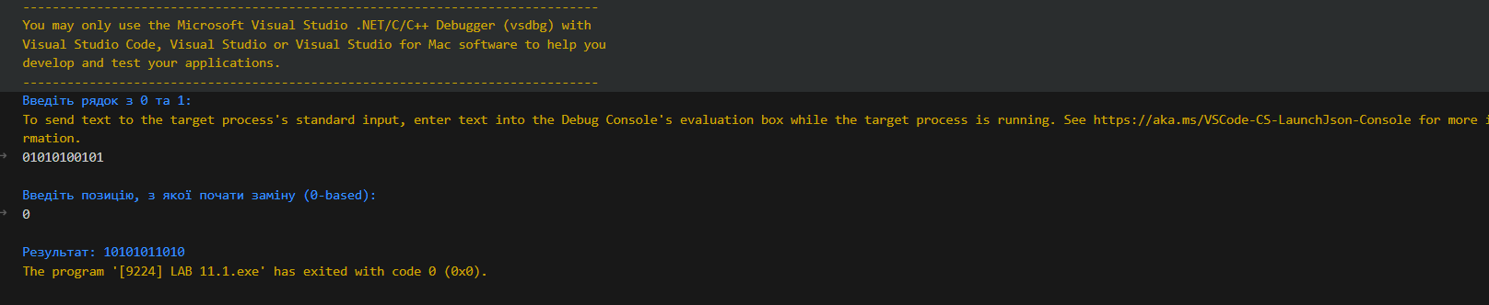
№2:
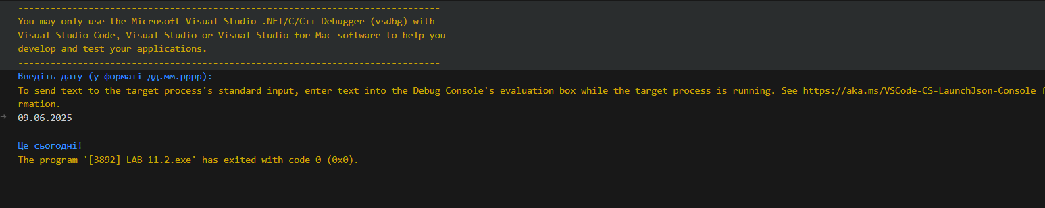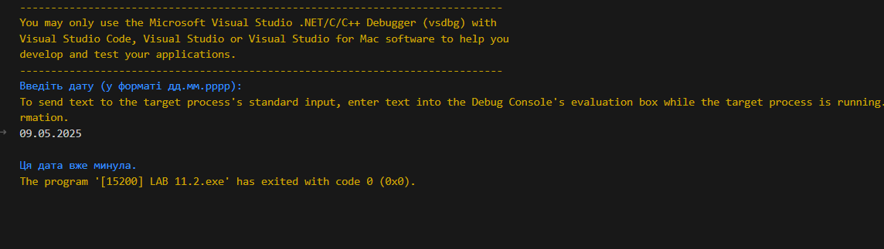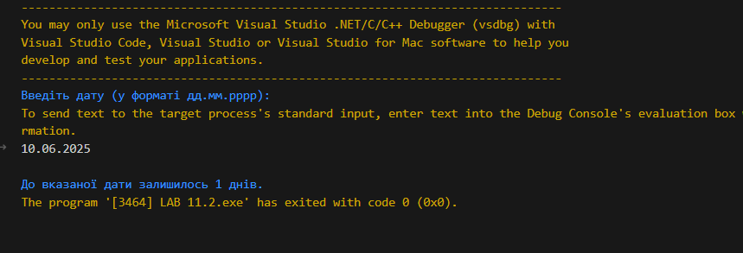
№3:
